**Vypracovanie plánu vyhlasovania nových referenčných údajov a základných číselníkov - predstavenie plánu**

**Zmluva o dielo č. 302/2018**

**Centrálny dátový model verejnej správy a plán jeho realizácie**

**Projekt:**

**Zlepšenie využívania údajov vo verejnej správe**

**ITMS kód projektu:**

**314011S979**

Obsah

1. Účel dokumentu 3

2. Použité skratky 4

3. Manažérske zhrnutie 6

4. Vyhlasovanie referenčných údajov - Súčasný stav 8

5. Analýza potrieb vyhlasovania referenčných údajov 11

5.1 NKIVS - Lepšie využívanie dát 11

5.2 Detailný akčný plán Informatizácie verejnej správy 11

5.3 Dátové požiadavky na službu Moje dáta 13

5.4 Rezortné analýzy potrebných údajov (požiadavky konzumentov) 13

6. Aktivity spadajúce do roadmapy vyhlasovania RU 14

6.1 Legislatívna interoperabilita 15

6.1.1 Referenčný register a Zoznam referenčných údajov 15

6.1.2 Spoločný modul Procesnej Integrácie a Integrácie údajov (MPIaIU) 16

6.1.3 Povinnosť poskytnúť/ Oprávnenie konzumovať 17

6.1.3 Hlavné princípy a zistenia pre legislatívne zabezpečenie vyhlasovania RÚ 18

6.2 Organizačná interoperabilita 19

7. Plán vyhlasovania referenčných údajov 20

7.1 Hraničné míľniky plánu vyhlasovania RÚ 22

7.2 Odporúčania pre inštitúcie verejnej správy 23

7.3 Prezentovanie výsledkov plánu na webovom sídle v sledovateľnom formáte 26

Obrázok 1: Životný cyklus vyhlasovania referenčných údajov 7

Obrázok 2: Koncepčná mapa vyhlasovania RÚ a ZČ 8

Obrázok 3: Koncepčný model EIF – prepojenie na aktivity plánovania vyhlasovania RÚ 14

Obrázok 4: Referenčný register a zoznam referenčných údajov 15

Obrázok 5: Povinnosť a oprávnenie používať MPIaIU 16

Obrázok 6: Povinnosť poskytnúť / Oprávnenie konzumovať RÚ 17

Obrázok 7: Služba "Zaradenie RÚ do ZRÚ" 19

Obrázok 8: Koncept udržateľného manažmentu údajov na úrovni OVM 23

Obrázok 9: Príklad dasboardu pre plán vyhlasovania RÚ 27

# Účel dokumentu

Predkladaný dokument je súčasťou Výstupu č.2 Zmluvy o dielo č. 302/2018 predmetom ktorej je “Centrálny dátový model verejnej správy a plán jeho realizácie“ (<https://www.crz.gov.sk/index.php?ID=3816799&l=sk>).

Zmluva bola uzavretá s cieľom naplniť aktivity a výstupy definované v národnom projekte „Zlepšenie využívania údajov vo verejnej správe“ realizovanom z prostriedkov Európskeho sociálneho fondu prostredníctvom Operačného programu Efektívna verejná správa prioritná os 1 – Posilnené inštitucionálne kapacity a efektívna verejná správa v rámci Špecifického cieľa 1.1. Skvalitnené systémy a optimalizované procesy VS s realizáciou pre celé územie SR.

Dokument je primárne zameraný na predstavenie procesu plánovania a monitoringu vyhlasovania referenčných údajov, ktorého výstupom je pravidelne aktualizovaný plán vyhlasovania referenčných údajov a základných číselníkov.

Plán vyhlasovania referenčných údajov a základných číselníkov je prílohou tohto dokumentu.

# Použité skratky

| **Skratka / Pojem** | **Vysvetlenie** |
| --- | --- |
| **ZEG** | Zákon č. 305/2013 Z. z. Zákon o elektronickej podobe výkonu pôsobnosti orgánov verejnej moci a o zmene a doplnení niektorých zákonov (zákon o e-Governmente) |
| **AVS** | Agenda Verejnej Správy |
| **MPK** | Medzirezortné pripomienkové konanie |
| **ArchiMate** | Jazyk na modelovanie enterprise architektúry spravovaný zoskupením The Open Group: http://www.opengroup.org/subjectareas/enterprise/archimate-overview. |
| **CSRÚ** | Centrálny systém referenčných údajov – komponent spoločného modulu Procesnej integrácie a Integrácie údajov. |
| **MPIaIU** | Modul procesnej integrácie a integrácie údajov zabezpečuje prostredie pre elektronickú komunikáciu medzi informačnými systémami v správe rôznych orgánov verejnej moci pri výkone verejnej moci elektronicky. Správcom modulu je úrad podpredsedu vlády. Modul procesnej integrácie a integrácie údajov zabezpečuje: a) jednotné pripojenie a interakciu prístupových miest, b) procesné riadenie a realizáciu elektronickej úradnej komunikácie s   orgánmi verejnej moci na účely výkonu verejnej moci elektronicky, c) výmenu elektronických správ medzi orgánmi verejnej moci, d) jednotný prístup informačných systémov k informačným systémom  orgánu verejnej moci na účely výkonu verejnej moci elektronicky,  e) integráciu údajov, synchronizáciu údajov pri referencovaní a   jednotný spôsob poskytovania údajov z informačných systémov v   správe orgánov verejnej moci, najmä z referenčných registrov   a základných číselníkov. f) evidenciu oprávnení na získavanie dokumentov a údajov. |
| **Metadáta / Metaúdaje** | Na základe Výnosu Ministerstva financií Slovenskej republiky o štandardoch pre informačné systémy verejnej správy metaúdajmi sú štruktúrované údaje obsahujúce informácie o primárnych údajoch, pričom primárne údaje spravidla reprezentujú určitý hmotný objekt alebo nehmotný objekt. Metaúdaje sú určené najmä na vyhľadávanie, katalogizáciu a využívanie primárnych údajov. |
| **NKIVS** | Národná koncepcia informatizácie verejnej správy. |
| **NPDI** | Národný projekt *Dátová integrácia: sprístupnenie údajovej základne VS vrátane otvorených údajov prostredníctvom platformy dátovej integrácie* |
| **Objekt evidencie** | Objektom evidencie je množina údajov o subjekte evidencie, ktorá je predmetom evidovania orgánom verejnej moci v rámci jeho pôsobnosti podľa osobitných predpisov a ktorá je jednoznačne identifikovaná identifikátorom objektu evidencie § 49 písm. b) zákona č. 305/2013 Z. z. Zákon o elektronickej podobe výkonu pôsobnosti orgánov verejnej moci a o zmene a doplnení niektorých zákonov (zákon o e-Governmente) (ISO 15489-1). |
| **Ontológia** | Ontológie sú formálnym spôsobom, ako popísať taxonomické a klasifikačné siete, ktoré v podstate definujú štruktúru vedomostí pre rôzne oblasti: podstatné mená predstavujúce triedy objektov a slovesá reprezentujúce vzťah medzi objektmi. |
| **OPII** | Operačný program Integrovaná Infraštruktúra |
| **OpenData** | Otvorené údaje |
| **OVM** | Orgán verejnej moci |
| **RA** | Register adries |
| **RDF** | RDF (Resource Description Framework) predstavuje štandard výmeny dát na webe. |
| **PS1** | Pracovná skupina na ÚPVII, ktorá sa zaoberá národnými dátovými štandardmi |
| **RÚ** | Referenčné údaje. Referenčným údajom je údaj objektu evidencie, ktorý je uvedený v zozname referenčných registrov schvaľovaných ÚPVII.  V zmysle zákona č. 305/2013 Z. z. Zákon o elektronickej podobe výkonu pôsobnosti orgánov verejnej moci a o zmene a doplnení niektorých zákonov (zákon o e-Governmente): „Zoznam referenčných registrov obsahuje ako referenčné údaje také údaje objektu evidencie, ktoré sú vo vzťahu k subjektu evidencie jedinečné, a taký register ako referenčný, v ktorom je podľa osobitných predpisov k týmto údajom ustanovená domnienka správnosti. V zozname referenčných registrov musí byť každý referenčný údaj priradený k referenčnému registru a každý referenčný register musí byť priradený aspoň k jednému referenčnému údaju.“ |
| **RFO** | Register Fyzických Osôb – referenčný register |
| **RPO** | Register Právnických Osôb – referenčný register |
| **RR** | Referenčný register verejnej správy (napr. RPO, RFO a pod.) |
| **ÚPVII** | Úrad podpredsedu vlády SR pre investície a informatizáciu. |
| **URI** | Jednotný identifikátor prostriedku je kompaktný reťazec znakov používaný na identifikáciu alebo pomenovanie zdroja. |
| **Úseky a agendy verejnej správy** | Zoznam agend verejnej správy je ustanovený výnosom Ministerstva financií SR č. 478/2010 Z. z. o základnom číselníku úsekov verejnej správy a agend verejnej správy. |
| **WS-SOAP** | Webová služba používajúca SOAP protokol |
| **XML** | XML znamená eXtensible Markup Language, v preklade rozšíriteľný značkovací jazyk, ktorý bol vyvinutý a štandardizovaný konzorciom W3C (World Wide Web Consortium) ako pokračovanie jazyka SGML a zovšeobecnenie jazyka HTML. Umožňuje jednoduché vytváranie konkrétnych značkovacích jazykov na rôzne účely a široké spektrum rôznych typov údajov. |

# Manažérske zhrnutie

Rozšírenie zoznamu referenčných údajov a využívanie referenčných údajov v praxi sú jedny z hlavných cieľov definovaných v rámci NKIVS. Implementácia konceptu referenčných údajov je zároveň kľúčovým predpokladom pre zabezpečenie princípu "jedenkrát a dosť".

Vlastná koncepcia referenčných údajov ISVS je definovaná v šiestej časti zákona o e-Governmente (ZEG). Súčasťou koncepcie je zverejňovanie referenčných údajov v Zozname referenčných údajov, ktorý vedie úrad podpredsedu vlády.

Predkladaný dokument predstavuje plán vyhlasovania nových referenčných údajov a základných číselníkov (v ďalšom „Plán“).

Plán pokrýva všetky aktivity súvisiace z dopĺňaním nových RÚ do Zoznamu referenčných údajov pričom reflektuje analýzu potrieb vychádzajúcu z:

* Národná koncepcia informatizácie verejnej správy - <http://www.informatizacia.sk/narodna-koncepcia-informatizacie-verejnej-spravy/1306s>
* Prioritné životné situácie (Detailný akčný plán Informatizácie verejnej správy - [www.informatizacia.sk/ext_dok-detailny_akcny_plan.../26030c](http://www.informatizacia.sk/ext_dok-detailny_akcny_plan.../26030c))
* Dátové požiadavky na službu Moje dáta - <https://metais.finance.gov.sk/studia/detail/d2112fad-b259-ae0c-157b-8587d43fa79a>
* Hlavné dáta požadované verejnosťou - <https://www.minv.sk/swift_data/source/rozvoj_obcianskej_spolocnosti/aktuality/otvorene_vladnutie/2017/Vyhodnotenie%20prieskumu_2018-08-25.pdf>
* Rezortné analýzy potrebných údajov (požiadavky konzumentov - <https://metais.finance.gov.sk/studia/detail/6a3eda58-d61a-33e8-4034-33afda4eb51a>)

V Pláne je zohľadnená logická nadväznosť aktivít reflektujúca:

* Ekonomickú hodnotu dát
* Logickú závislosť identifikovanú na základe centrálneho modelu údajov (napríklad základné registre ako RA - register adries, RFO - register fyzických osôb, RPO - register právnických osôb bolo potrebné pripojiť ako prvé a presne v tomto poradí)
* Požiadavky verejnosti a plány pripravovaných projektov verejnej správy (projekt Dátová integrácia: sprístupnenie údajovej základne VS vrátane otvorených údajov prostredníctvom platformy dátovej integrácie a Rozvoja platformy integrácie údajov a Manažmentu osobných údajov) so zásadnými požiadavkami na zdieľanie dát

**Životný cyklus vyhlasovania referenčných údajov**

Životný cyklus vyhlásenia nových referenčných údajov pozostáva z nasledujúcich krokov:

* Sprístupnenie údajov
* Proces vyhlásenia údajov za referenčné
* Zverejnenie v zozname referenčných údajov

Pre potreby plánovania, monitorovania a následnej aktualizácie plánu vyhlasovania nových RU sú pre jednotlivé kroky stanovené míľniky. Na obrázku č.1 je uvedený zoznam míľnikov pre jednotlivé kroky životného cyklu vyhlasovania nových RÚ.

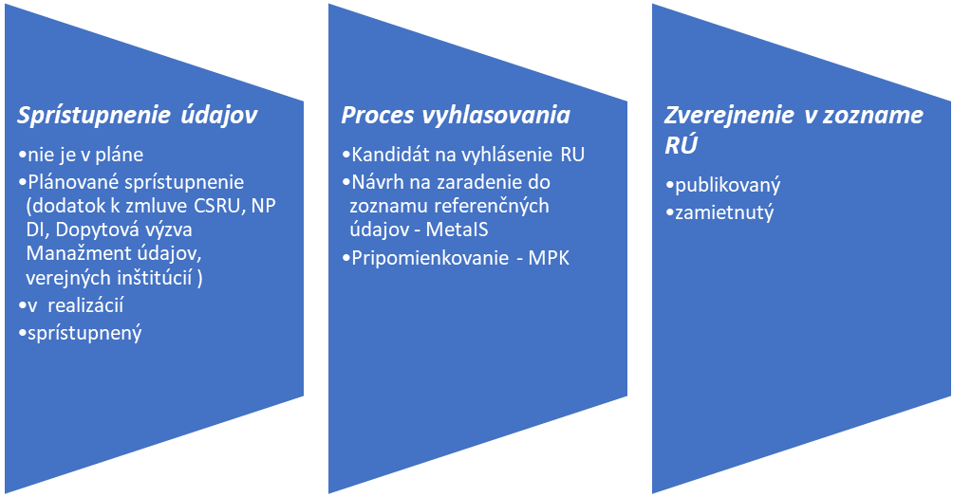

Obrázok 1: Životný cyklus vyhlasovania referenčných údajov

**Plán vyhlasovania referenčných údajov**

Detailný plán vyhlasovania je v Prílohe č.1 – Plán vyhlasovania.

Plán vyhlasovania ma formát tabuľky, kde k jednotlivým identifikovaným objektom evidencie je priradený ich plánovaný čas vyhlásenia. Plán vyhlasovania zároveň obsahuje návrh termínov pre jednotlivé míľniky životného cyklu vyhlasovania referenčných údajov.

Samotné predstavenie Plánu vychádza zo stručného popisu súčasného stavu v kapitole 4. Zhodnotenie súčasného stavu je dôležité hlavne z pohľadu identifikácie problémov pri vyhlasovaní nových referenčných údajov.

V kapitole 5. je zhrnutie požiadaviek na to, ktoré údaje je potrebné zahrnúť do plánovania vyhlasovania referenčných údajov.

V kapitole 6 sú stručne popísané aktivity, ktoré pri plánovaní vyhlasovania referenčných údajov je potrebné brať do úvahy.

Dôležitou súčasťou Plánu je proces jeho aktualizácie a komunikácie. Táto problematika je pokrytá v kapitole 7.

**Odporúčania pre inštitúcie verejnej správy pre zavedenie manažmentu údajov**

Plná implementácia koncepcie referenčných údajov VS je do veľkej miery závislá od systematického zavádzania manažmentu údajov (data governance) na úrovni OVM, ktoré sú správcami registrov obsahujúcich údaje, ktoré spĺňajú kritéria na to aby boli vyhlásené za RU. V Prílohe č.2 je uvedený zoznam aktivít a odporúčaní pre inštitúcie verejnej správy v tejto oblasti.

# Vyhlasovanie referenčných údajov - Súčasný stav

Entity ***Referenčný register*** a ***Zoznam referenčných údajov*** sú definované v §51 zákona 305/2013 o elektronickej podobe výkonu pôsobnosti orgánov verejnej moci a o zmene a doplnení niektorých zákonov (zákon o e-Governmente) [ZEG] ). Koncepčná mapa vyhlasovania RÚ a ZČ je na nasledujúcom obrázku:

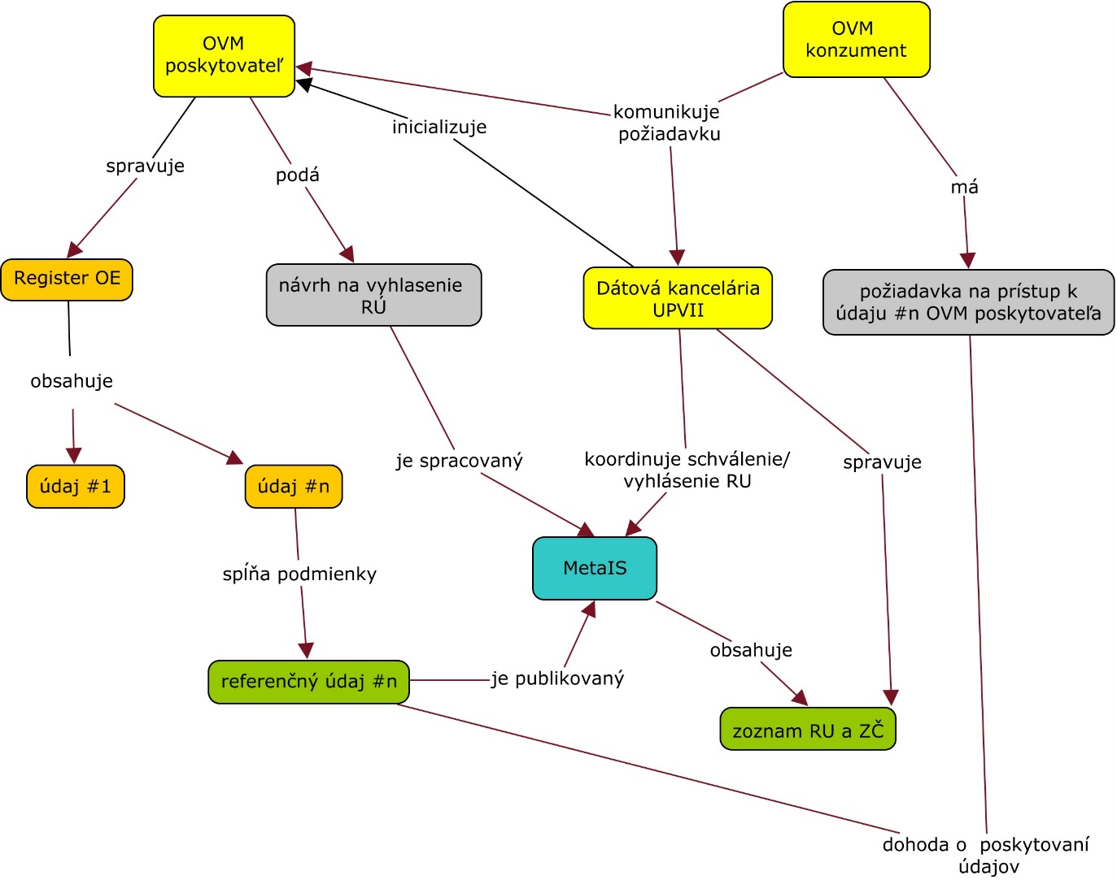

Obrázok 2: Koncepčná mapa vyhlasovania RÚ a ZČ

OVM, ktorý na základe osobitných predpisov je povinný poskytovať údaje iným OVM je v ďalšom označovaný ako *OVM poskytovateľ*. *OVM poskytovateľ* spravuje *Register OE*, ktorý obsahuje *údaj #1* ... *údaj #n*. Ak *údaj #n* spĺňa podmienky na to, aby bol referenčným údajom jeho zaradenie do *zoznamu RU a ZČ* sa môže v súčasnosti udiať podľa troch scenárov:

#### Scenár A – návrh na vyhlásenie RÚ podá OVM poskytovateľ

Tento scenár je plne v súlade so ZEG. *Návrh na vyhlásenie RU* je podaný a v ďalšom spracovaný v *MetaIS*. Proces schválenia *návrhu na vyhlásenie RÚ* je koordinovaný *Dátovou kanceláriou UPVII,* ktorá na záver schvaľovacieho procesu zverejní referenčný údaj v *zozname RU a ZČ,* ktorý je dostupný v MetaIS.

#### Scenár B – návrh na vyhlásenie RÚ inicializuje Dátová kancelária UPVII (DK UPVII)

Tento scenár bol použitý pri vyhlasovaní troch existujúcich RÚ. Inicializácia vyhlásenia RU zo strany DK UPVII spočíva v oficiálnom oslovení správcu potencionálnych referenčných údajov súčasťou ktorého je zdôvodnenie potreby a stručný popis ďalšieho postupu. V prípade úspešnej inicializácia návrhu na vyhlásenie RU sa vykonávajú kroky podľa Scenára A.

#### Scenár C – návrh na vyhlásenie RÚ inicializuje OVM konzument

Tento scenár bol použitý pri vyhlasovaní referenčných údajov RFO, ktorých správcom je MV SR. MS SR v roli konzumenta komunikovalo požiadavku na zverejnenie RFO v zozname referenčných údajov. Po akceptovaní takejto požiadavky ďalší postup môže byť podľa Scenára A, alebo Scenára B.

Existujúce referenčné údaje boli zaradené do zoznamu referenčných údajov na základe dvoch metodických usmernení:

1. *Metodické usmernenie Ministerstva financií Slovenskej republiky č. MF/022908/2015-171 pre riadenie kvality údajov*

<http://www.informatizacia.sk/ext_dok-metodicke-usmernenie-mf-sr-c-mf_022908_2015_171pre-riadenie-kvality-udajov_v12/22551c>

Toto metodické usmernenie bolo platné v prechodnom období, keď nebola k dispozícií funkcionalita schvaľovacieho procesu vyhlasovania referenčných údajov v MetaIS. Počas jeho platnosti boli vyhlásené nasledujúce referenčné údaje:

|  |  |  |  |  |  |
| --- | --- | --- | --- | --- | --- |
| Kód: | Názov referenčného registra | Správca | Registrátor | Stav | MUK |
| isvs_6113 | [Register daňových subjektov](https://metais.finance.gov.sk/refregisters/detail/bb4cf5b0-e854-4deb-bc9b-4644e5cb96fc?tab=basicForm) | Ministerstvo financií Slovenskej republiky | Finančné riaditeľstvo Slovenskej republiky | Schválený a publikovaný | MF SR |
| isvs_278 | [Informačný systém služieb zamestnanosti (ISSZ)](https://metais.finance.gov.sk/refregisters/detail/ebc2cbe9-832d-4d8d-8da6-cceeb60b4572?tab=basicForm) | Ministerstvo práce, sociálnych vecí a rodiny Slovenskej republiky | Ústredie práce, sociálnych vecí a rodiny | Schválený a publikovaný | MF SR |

1. *Metodické usmernenie o postupe zaraďovania referenčných údajov do zoznamu   
   č. MF/012027/2016-171 z.23.3.2016*

<https://wiki.finance.gov.sk/download/attachments/2621442/Metodicke%20usmernenie%20o%20postupe%20zaradovania%20referencnych%20udajov%20do%20zoznamu.pdf?version=1&modificationDate=1476343956707&api=v2>

V tomto metodickom usmernení je stanovený postup pre spracovanie návrhu na zaradenie referenčných údajov s použitím MetaIS.

Počas platnosti metodického usmernenia boli schválené nasledujúce referenčné údaje:

|  |  |  |  |  |  |
| --- | --- | --- | --- | --- | --- |
| **Kód** | **Názov referenčného registra** | **Správca** | **Registrátor** | **Stav** | **MUK** |
| isvs_420 | [Register právnických osôb, podnikateľov a orgánov verejnej moci](https://metais.finance.gov.sk/refregisters/detail/80d31646-5ca4-47f4-87fa-8fc3210769a6?tab=basicForm) | Štatistický úrad Slovenskej republiky | Štatistický úrad Slovenskej republiky | Schválený a publikovaný | MF SR |
| isvs_191 | [Register fyzických osôb](https://metais.finance.gov.sk/refregisters/detail/aa7ad122-ecca-464e-8f59-2e8be262c753?tab=basicForm) | Ministerstvo vnútra Slovenskej republiky | Ministerstvo vnútra Slovenskej republiky | Schválený a publikovaný | MV SR |

V januári 2019, na základe podkladov, ktoré vznikli a boli postúpené na UPVII, bol proces zaraďovania referenčných údajov do ZRÚ upravený tak, aby bol v súlade s platnou legislatívou   
( <https://datalab.digital/wp-content/uploads/Metodick%C3%A9-usmernenie-%C3%9APVII-%C4%8D.-3639-2019-oDK-1-FINAL.pdf> ).

# Analýza potrieb vyhlasovania referenčných údajov

Pri analýze potrieb vyhlasovania referenčných údajov boli použité existujúce strategické dokumenty v ktorých je táto problematika adresovaná ako aj identifikované požiadavky na sprístupnenie, prepájania a využívanie údajov verejnej správy:

5.1 NKIVS - Lepšie využívanie dát

( <http://www.informatizacia.sk/narodna-koncepcia-informatizacie-verejnej-spravy/1306s> )  
V kapitole *3.1.5 Optimalizácia vyžitia informačných technológií vo verejnej správe vďaka platforme zdieľaných služieb* NKIVS sú definované cieľové hodnoty súvisiace s problematikou referenčných údajov. Realizácia cieľov NKIVS v súvislosti s referenčnými údajmi jednoznačne vyžaduje, aby každý údaj, ktorý je zdieľaný na základe požiadaviek vyplývajúcich s implementácie princípu 1x a dosť bol zaradený do zoznamu referenčných údajov.

V kapitole *7.1 Zvyšovanie úžitkovej hodnoty služieb pre občanov a podnikateľov* NKIVS je termín vyhlasovania referenčných údajov stanovený na koniec roka 2017.

V dokumente strategická priorita manažment údajov boli ako kandidáti na referenčné údaje identifikované kľúčové údaje, ktoré sú premietnuté aj do prílohy dopytovej výzvy *Manažment údajov inštitúcie verejnej správy (príloha 17-* <http://informatizacia.sk/ext_dok-zoznam_klucove_udaje_-kandidati_na_ru-_20180527/26945c> *)*

## **5.2 Detailný akčný plán Informatizácie verejnej správy**

( [www.informatizacia.sk/ext_dok-detailny_akcny_plan.../26030c](http://www.informatizacia.sk/ext_dok-detailny_akcny_plan.../26030c) )

V kapitole 3.1 dokumentu sú definované *Prioritné metodicko-organizačné aktivity* pre nastavenie metodík a pravidiel:

* ***pre vyhlasovanie referenčných údajov (mapovanie dátových tokov, identifikácia referenčných údajov, štandardizácia dátových prvkov),***
* *pre systematický manažment kvality údajov (čistenie dát, stotožňovanie údajov, meranie kvality),*
* *pre integráciu údajov (technická príručka).*

Ďalej v kapitole 3.1.1 *Aktivita: Správa referenčných* údajov sú definované ciele pre

***1. Zabezpečenie, aby všetky relevantné údaje boli vyhlásené ako referenčné (strana poskytovateľov údajov) - identifikácia referenčných údajov pre potreby 1x a dosť (pre jednotlivé úseky verejnej správy).***

***2. Odstránenie bariér pre využitie referenčných údajov v praxi na zabezpečenie 1x a dosť (strana konzumenta údajov) - Identifikácia procesných a legislatívnych požiadaviek a ich následná implementácia do praxe***.

V nasledujúcej tabuľke sú mapované aktivity správy referenčných údajov tak ako sú definované v dokumente *Detailný akčný plán Informatizácie verejnej správy* na očakávané výstupy a následne na projekty, ktoré sú viazané na problematiku referenčných údajov.



## **5.3 Dátové požiadavky na službu Moje dáta**

Tzv. „moje dáta“ predstavujú kľúčovú množinu údajov u ktorých sa požaduje/predpokladá ich referencovanie organizáciami verejnej správy. Návrh zoznamu objektov evidencie pre Manažment osobných údajov je v prílohe č.17 dopytovej výzvy *Manažment údajov inštitúcie verejnej správy (* <http://informatizacia.sk/ext_dok-zoznam_priorit_u_pre_manazment_ou_ds_pre_publik_vo_forme_otvor_udajov_20180527/26943c> *)*

Vzhľadom na skutočnosť, že niektoré objekty evidencie pre manažment údajov sú už v súčasnosti dostupné prostredníctvom IS CSRÚ a vzhľadom na skutočnosť, že ďalšie objekty evidencie ktoré sú v zozname budú sprístupňované v jednotlivých fázach projektu *Dátová integrácia: sprístupnenie údajovej základne VS vrátane otvorených údajov*, dátové požiadavky na službu Moje dáta v danom čase negenerujú zásadné nové požiadavky na proces Vyhlasovania referenčných údajov.

## 5.4 Rezortné analýzy potrebných údajov (požiadavky konzumentov)

V druhej polovici roku 2017 v rámci prípravy štúdie uskutočniteľnosti pre NPDI bol uskutočnení prieskum potrieb OVM na prístup k údajom pre zabezpečenie realizácie princípu 1x a dosť na úrovni príslušnej OVM. V rámci realizácie projektu *Dátová integrácia: sprístupnenie údajovej základne VS vrátane otvorených údajov prostredníctvom platformy dátovej integrácie*   
( <https://metais.finance.gov.sk/studia/detail/6a3eda58-d61a-33e8-4034-33afda4eb51a>) budú realizované nasledujúce výstupy:

* Identifikácia „rozhodujúcej“ masy subjektov s možnosťou zdieľať objekty evidencie a otvorené dáta pomocou platformy pre dátovú integráciu
* 39 nových subjektov registrovaných v Dátovej integrácii v roli konzumenta
* 31 nových subjektov registrovaných v Dátovej integrácii v roli poskytovateľa
* 223 nových objektov evidencie (datasetov) Otvorených dát registrovaných v Dátovej integrácii a dostupných pre konzumentov alebo úložisko Otvorených dát
* 515 nových integračných väzieb na objekty evidencie (datasety) pre konzumovanie
* Dátový model zapojených subjektov pre “1x a dosť”, ktorých dátové prvky bude postavený na centrálnym modelom údajov verejne správy
* MetaData model VS pre “1x a dosť”, ktorý bude súčasťou Centrálneho modelu údajov verejnej správy a ktorý umožní dokumentovať používanie dát v súvislosti s výkonom agend VS, používanie Otvorených údajov a Analytických údajov
* Registrácia jednotných URI identifikátorov pre dátové entity AIS integračných subjektov, ktoré sú predmetom dátovej integrácie v Meta-informačnom systéme

Projekt NPDI spolu s projektami ktoré budú realizované v rámci dopytovej výzvy sú na kritickej ceste pri realizácii plánu vyhlasovania RÚ.

# Aktivity spadajúce do roadmapy vyhlasovania RU

Koncepcia RÚ je jedeným s hlavných mechanizmov na realizáciu interoperability služieb verejnej správy. Z uvedeného dôvodu je možné nižšie uvedené aktivity vyhlasovania RU previazať na „Interoperability governace“ úrovne EIF (European Interoperability Framework) a to hlavne v časti:

* Legislatívna interoperabilita
* Organizačná interoperabilita



Obrázok 3: Koncepčný model EIF – prepojenie na aktivity plánovania vyhlasovania RÚ

*Zdroj:*[*https://ec.europa.eu/isa2/sites/isa/files/docs/publications/2018-09-26_egov_conference_vienna_interoperability_by_default.pdf*](https://ec.europa.eu/isa2/sites/isa/files/docs/publications/2018-09-26_egov_conference_vienna_interoperability_by_default.pdf)

## 6.1 Legislatívna interoperabilita

Proces vyhlasovania RÚ a ZČ (obrázok 1) y pohľadu legislatívy je viazaný na hlavné entity:

* Referenčný register a Zoznam referenčných údajov
* Spoločný modul Procesnej Integrácie a Integrácie Údajov
* Povinnosť poskytnúť/ Oprávnenie konzumovať

ktoré sú popísané nasledujúcich podkapitolách.

### 6.1.1 Referenčný register a Zoznam referenčných údajov

Určujúcim prvkom pre preklasifikovanie akéhokoľvek registra verejnej správy na **referenčný register** sú jeho **údaje**, o ktorých je možné prehlásiť, že sa jedná o *„údaje objektu evidencie, ktoré sú vo vzťahu k subjektu evidencie jedinečné, a taký register ako referenčný, v ktorom je podľa osobitných predpisov k týmto údajom ustanovená domnienka správnosti“*. Na základe tohto konceptu referenčným údajom v zmysle terminológie ZEG môže byť údaj, ktorý podľa terminológie DAMA-DMBOK spadá do kategórie:

* Reference data
* Master data
* Transactional data

Plná implementácia toho konceptu znamená, že všetky údaje ktoré sú medzi orgánmi verejnej moci komunikované ako súčasť výkonu verejnej moci elektronicky ( §17 ZEG) budú vyhlásené za referenčné ak osobitné predpisy správcov údajov alebo ich konzumentov nestanovia inak.

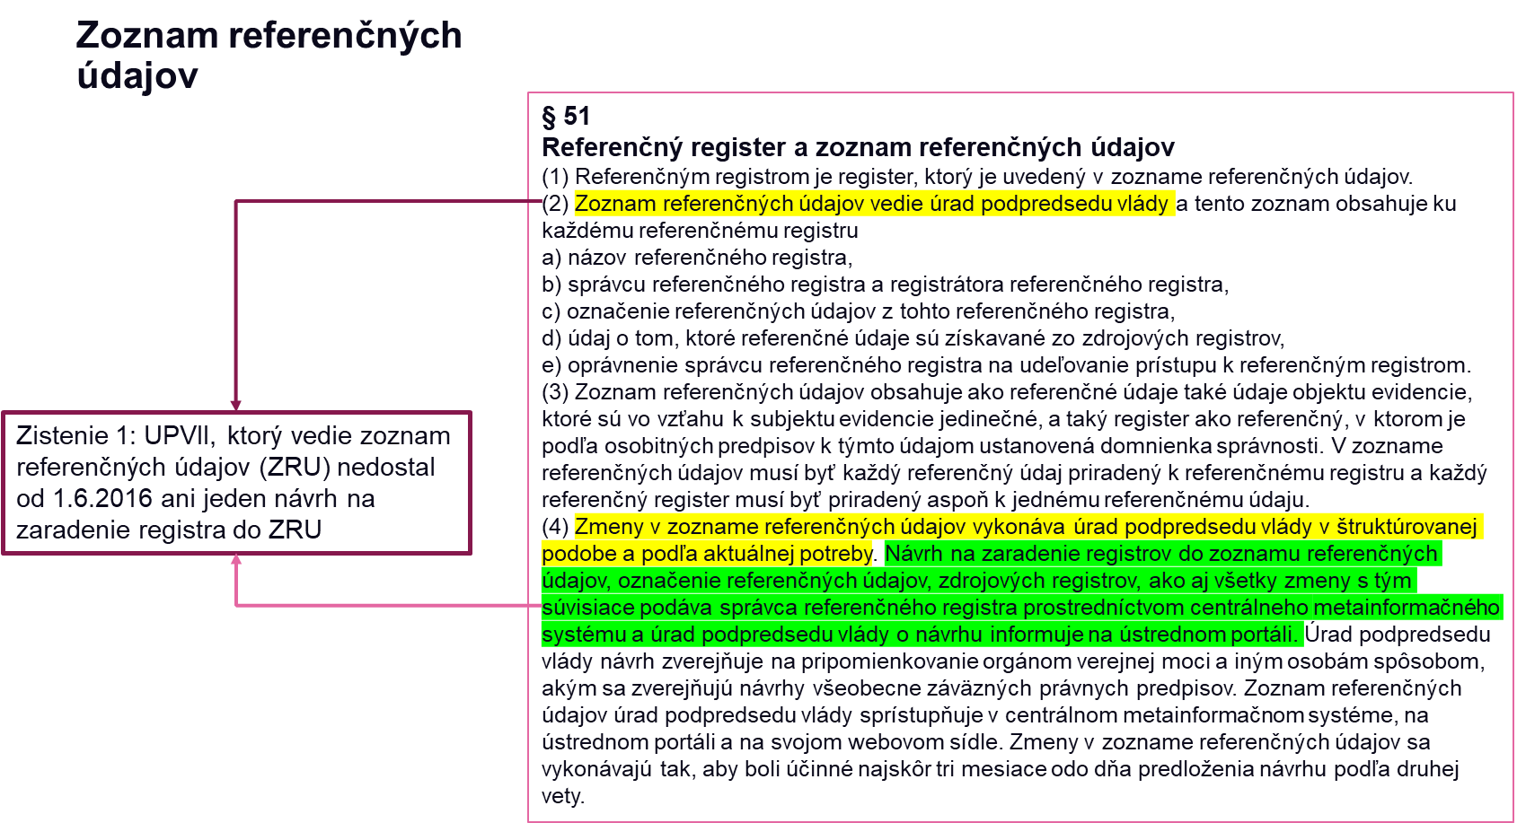

Obrázok 4: Referenčný register a zoznam referenčných údajov

### 6.1.2 Spoločný modul Procesnej Integrácie a Integrácie údajov (MPIaIU)

Používanie hodnôt referenčných údajov upravuje §52 Používanie hodnôt referenčných údajov ZEG, v rámci ktorého je aj požiadavka *„Referencovanie sa vykoná automatizovaným spôsobom, pričom na účely referencovania sa nepoužijú ustanovenia o poskytovaní elektronických odpisov z informačných systémov verejnej správy podľa osobitného predpisu“.* Jednotný prístup k referenčným údajom zabezpečuje spoločný modul MPIaIU, ktorého časť funkcionality viazaná na dátový manažment je realizovaná v IS CSRÚ.

IS CSRÚ z pohľadu používania referenčných údajov poskytuje dve funkcie:

* Sprístupnenie údajov (dátová integrácia)
* Podpora pre výkon referencovania automatizovaným spôsobom

V súvislosti s procesom vyhlasovania referenčných registrov je sprístupnenie údajov nutnou podmienkou pre samotné zverejnenie registra v zozname referenčných údajov. Povinnosť a oprávnenie používať spoločný modul MPIaIU (časť IS CSRÚ) upravuje §10, ods. 2 ZEG viď.   
Obrázok 5.

* 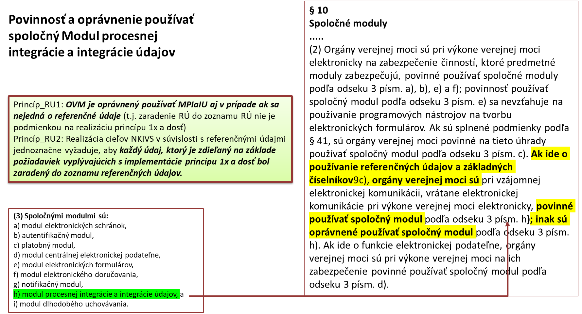

Obrázok 5: Povinnosť a oprávnenie používať MPIaIU

### 6.1.3 Povinnosť poskytnúť/ Oprávnenie konzumovať

Povinnosť poskytovať údaje iným subjektom je pre každý OVM stanovená osobitnými predpismi. Osobitné predpisy taktiež stanovujú oprávnenie - nárok konzumenta na používanie údajov. V súčasnosti sú informácie týkajúce sa povinnosti/oprávnení poskytovať alebo používať údaje súčasťou Dohôd o poskytovaní údajov (DoPU) a Dohôd o integračných zámeroch (DIZ). Príprava týchto dokumentov predstavuje administratívne náročný proces, s rizikom znemožnenia sprístupnenia údajov spôsobeného nedostatočnou harmonizáciu osobitných predpisov navzájom, ale hlavne osobitných predpisov vo vzťahu ku ZEG. V rámci legislatívneho zabezpečenia procesu vyhlasovania referenčných údajov je potrebné formou metadát priradiť ku každému OE minimálne entity podľa obrázku 6. Návrh systémového riešenia je pripravovaný v rámci NPDI.

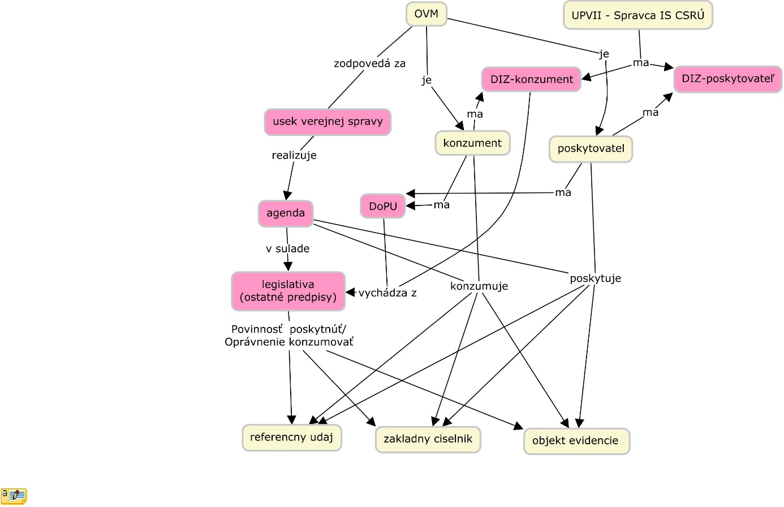

Obrázok 6: Povinnosť poskytnúť / Oprávnenie konzumovať RÚ

V súčasnosti používané znenie preambuly v dohodách o integračnom zámere (DIZ):*„Úrad podpredsedu vlády Slovenskej republiky pre investície a informatizáciu zabezpečuje výkon správy Informačného systému Centrálnej správy referenčných údajov (IS CSRÚ), ktorý realizuje časť funkcionality Modul procesnej integrácie a integrácie údajov (MPIaIU) podľa § 10 odsek 11 písm. e) a f) zákona č.305/2013 Z. z. o elektronickej podobe výkonu pôsobnosti orgánov verejnej moci a o zmene a doplnení niektorých zákonov (zákon o e-Governmente). Podľa uvedeného zákona, orgány verejnej moci sú pri vzájomnej elektronickej komunikácii, vrátane elektronickej komunikácie pri výkone verejnej moci elektronicky, povinné používať spoločný modul MPIaIU, inak sú oprávnené používať tento spoločný modul podľa § 10 odseku 3 pís. h) zákona o e-Governmente.“* bolo v minulosti veľmi často (tento stav pretrváva aj v súčasnosti) vnímané ako nepostačujúce pre sprístupnenie údajov zo strany poskytovateľa. Podstata domnelého problému na strane Poskytovateľov údajov spočíva v tom, že osobitné predpisy, ktorými sa riadi potencionálny poskytovateľ, v častiach ktorá explicitne stanovuje povinnosti poskytovania údajov nemajú v zozname oprávnených konzumentov uvedeného správcu MPIaIU ako oprávneného konzumenta. Ich argumentom je skutočnosť, že správca MPIaIU nie je konzumentom v okamihu preberania údajov od poskytovateľa, ktorá podľa názoru Poskytovateľov nemá v súčasnosti právnu oporu. Jedným z riešení tohto problému by mohla byť teoreticky novelizácia ZEG, v zmysle ktorej by bola, jednoznačne definovaná rola poskytovateľa, rola konzumenta a voči týmto rolám by bola jasne vymedzená rola správcu MPIaIU, ktorý nie je ani poskytovateľom ani konzumentom. Ďalšou možnosťou je metodické usmernenie poskytovateľov údajov s odvolaním sa na §17 ods. 6 ZEG, ktorý hovorí že orgány verejnej moci sú si navzájom povinné sprístupniť údaje aj automatizovaným spôsobom, čiže napr. prostredníctvom MPIaIU bezodkladne a bezodplatne v rozsahu nevyhnutnom na naplnenie legislatívou stanoveného účelu výkonu verejnej moci.

Problematika zníženia administratívnej náročnosti popísanej vyššie je adresovaná v národnom projekte „**Dátová integrácia: sprístupnenie údajovej základne VS vrátane otvorených údajov prostredníctvom platformy dátovej integrácie**“ v aktivite:

„***Analýza a dizajn modelu dodávania služieb***

*Aktualizácia existujúcej Metodiky dodávania služieb IS CSRU tak, aby bolo možné znížiť administráciu spojenú s výmenou dát a súčasne znížiť nároky na riešiteľské kapacity. Model dodávania služieb musí umožniť centralizáciu procesu pripájania nových orgánov verejnej moci na IS CSRÚ na legislatívnej, dátovej, aplikačnej a technologickej úrovni. Model dodávania služieb IS CSRÚ (Service Delivery Model) nahradí existujúcu Metodiku dodávania služieb a bude slúžiť ako vykonávací predpis pre realizáciu všetkých ďalších aktivít súvisiacich s realizáciou projektu.“*

Kvalitatívny prístup k automatizácií prístupu k už sprístupneným údajom je plánovaný v národnom projekte **„Rozvoj platformy integrácie údajov (centrálna integračná platforma) a Manažment osobných údajov“**  v časti modulu Obslužná zóna, ktorý ma realizovať nasledujúcu funkcionalitu:

• *zadávať požiadavky na údaje ,*

*• vyberať si z dostupných údajov (ako v elektronickom obchode),*

*• sledovať aktívne integračné väzby (monitoring integračných väzieb) a*

*• podporovať / automatizovať tvorbu podkladov pre prípravu dohôd.*

*V rámci modulu je realizovaný Monitoring využitia dátovej integrácie a kvality údajov , ktorý zabezpečí*

*• prevádzkové štatistiky o využívaní služieb CIP.*

*• reporting pre oprávnených používateľov*

*• automatické nahlasovanie incidentov spracovaní požiadaviek.*

*Súčasťou modulu je portálové riešenie pre komunikáciu CIP s OVM. Portál zastrešuje oblasti:*

*• Obsah spracovania OE a datasetov OVM pomocou CIP – teda výber a nastavenie dátového obsahu pre poskytovanie a konzumáciu údajov OVM.*

*• Monitoring využitia dátovej integrácie a kvality údajov*

*Výber a nastavenie dátového obsahu pre poskytovanie a konzumáciu údajov: používateľovi poskytuje katalóg OE a datasetov v CIP a ich parametre (meta dáta datasetu) a zabezpečuje W/F komunikácie   
s OVM pri zriaďovaní vzťahu voči CIP.*

### 6.1.4 Hlavné princípy a zistenia pre legislatívne zabezpečenie vyhlasovania RÚ

***Princíp #1***: OVM je oprávnený používať MPIaIU aj v prípade ak sa nejedná o referenčné údaje ( t.j. zaradenie RÚ do zoznamu RÚ nie je podmienkou na realizáciu princípu 1x a dosť )

***Princíp #2:*** vyhlásením registra za referenčný, je podľa osobitných predpisov k jeho referenčným údajom ustanovená domnienka správnosti  
*Poznámka: Domnienka správnosti môže byť realizovaná aj na úrovni Dohody o Poskytovaní Údajov (DoPU). OVM si navzájom poskytovali a poskytujú údaje používané na výkon verejnej moci práve na základe takýchto dohôd. Ak je údaj vyhlásený za referenčný, domnienka správnosti môže byť aplikovaná aj bez DoPU* .

***Princíp #3***: Realizácia cieľov NKIVS v súvislosti s referenčnými údajmi jednoznačne vyžaduje, aby každý údaj, ktorý je zdieľaný na základe požiadaviek vyplývajúcich s implementácie princípu 1x a dosť bol zaradený do zoznamu referenčných údajov.

***Princíp #4***: Proces vyhlásenia referenčných údajov bude súčasťou sprístupnenia údajov prostredníctvom MPIaIU

***Zistenie #1***: UPVII, ktorý je správcom zoznamu referenčných údajov (ZRU) nedostal od 1.6.2016 ani jeden návrh na zaradenie registra do ZRU

***Zistenie #2***: Pri akceptovaní Princípu #1 stanovenie priorít vyhlasovanie RÚ je súčasne aj stanovením priority sprístupnenia údajov prostredníctvom MPIaIU

***Zhrnutie***:

Existujúca legislatíva nevytvára optimálne podmienky pre zabezpečenie povinnosti vyhlasovať referenčné údaje hlavne z pohľadu inicializácie procesu vyhlásenia. Tento stav je potrebné upraviť v rámci ďalšej novelizácie ZEG (Zákona o eGovernmente). Napriek uvedenému konštatovaniu súčasný legislatívny stav nepredstavuje zásadnú prekážku, ktorá by blokovala proces vyhlasovania. „Úzkym hrdlom“ pri vyhlasovaní RU z pohľadu legislatívy je MPK. Optimalizácia MPK je hlavná požiadavka ktorá sa z legislatívnej úrovne premieta do zabezpečenia efektívnej realizácie procesu.

Sprístupnenie údajov je prvým krokom v životnom cykle vyhlasovania referenčných údajov. Nedostatočná harmonizácia ZEG s osobitnými predpismi, ktorými sa riadia OVM vytvára veľmi často legislatívnu prekážku, ktorú odporúčame eliminovať v rámci ďalšej novelizácie zákona zavedením jednoznačnej definície role poskytovateľa, konzumenta a voči týmto rolám jasne vymedziť rolu správcu MPIaIU, ktorý nie je ani poskytovateľom ani konzumentom.

## 6.2 Organizačná interoperabilita

Dátová kancelária UPVII je, ako poskytovateľom služby „Zaradenie RÚ do ZRÚ“, kľúčovým účastníkom procesu vyhlasovania RÚ. Schopnosť poskytovať túto službu je viazaná na realizáciu procesov:

* Inicializácia vyhlásenia RÚ/ZČ
* Návrh na vyhlásenie
* Schvaľovací proces
* Zverejnenie v MetaIS

Služba ma dva hlavné výstupy: aktualizovaný ZRÚ a aktualizovaný Plán vyhlasovania RÚ.  
Hlavné stavebné bloky realizácie služby „Zaradenie RÚ do ZRÚ“ sú znázornené na obrázku 7:

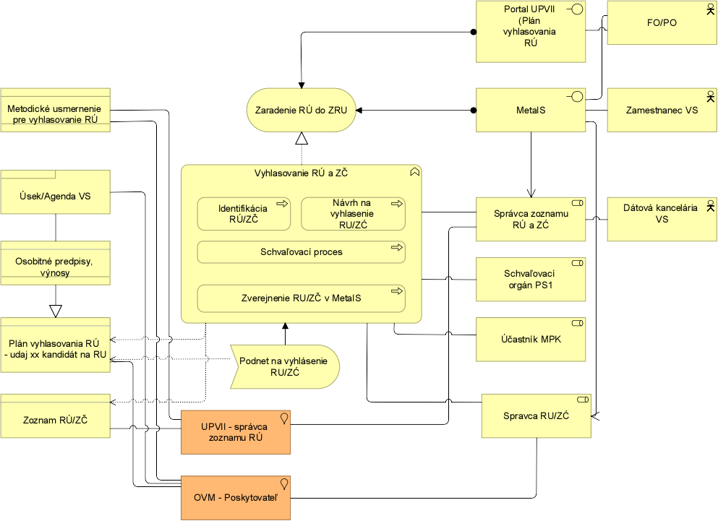

Obrázok 7: Služba "Zaradenie RÚ do ZRÚ"

Procesné toky realizujúce službu *Zaradenie RÚ do ZRÚ* sú popísané v MetaIS. <https://metais.vicepremier.gov.sk/help>

Úpravy v MetaIS (zohľadnenie súčasne platnej legislatívy) boli realizované na základe podkladov dodaných v rámci plnenia predmetu Zmluvy o dielo č. 302/2018.

Vlastný Plán vyhlasovania RÚ bude prezentovaný na portáli dátovej kancelárie UPVII ( <https://datalab.digital/> ).

# Plán vyhlasovania referenčných údajov

V rámci strategickej priority NKIVS – manažment údaje je definovaný zoznam údajov VS, ktoré majú byť vyhlásenie za referenčné údaje s najvyššou prioritou. Navrhovaný postup pri vyhlasovaní referenčných údajov je zameraní v prvom rade na splnenie tohto cieľa.

Nutnou podmienkou pre vyhlásenie akéhokoľvek RÚ je technické zabezpečenia dostupnosti RÚ tak aby na strane používateľov týchto údajov bolo možné postupovať v zmysle legislatívnych požiadaviek týkajúcich sa používania referenčných údajov (§ 52, ZEG) a to hlavne v nasledujúcich bodoch:

(1) OVM , ktorý má v správe objekt evidencie a ten obsahuje aj také údaje, ktoré sú referenčnými údajmi, je povinný hodnoty týchto údajov objektu evidencie referencovať, ak nie je v odsekoch 2 až 4 § 52, ZEG ustanovené inak.

(2) Referencovanie sa vykoná automatizovaným spôsobom.

Na základe vyššie uvedených skutočnosti životný cyklus vyhlasovania RU pozostáva z troch krokov:

- sprístupnenie údajov  
- proces vyhlásenia   
- publikácia RÚ

Pre každý z týchto krokov boli stanovené míľniky (viď obrázok 1), ktoré umožňujú vytvorenie plánu vyhlasovania RÚ na takej úrovni detailu, ktorá umožňuje na základe jeho monitorovania prijímať cielené opatrenia na elimináciu rizík spôsobujúcich časový sklz pri plnení jednotlivých míľnikov.

Vstupný zoznam OE ktorý je zahrnutý do plánu vyhlasovania vznikol na základe Výstupu 1 Zmluvy o dielo č. 302/2018 - *Vytvorenie centrálneho logického modelu referenčných údajov verejnej správy – Zoznam dátových entít (tabuľka s príslušnými atribútmi vo formáte zošitu aplikácie Excel)*  a taktiež potrieb identifikovaných v kapitole 5 tohto dokumentu. Samotný plán je v Prílohe č.1 – Plán vyhlasovania.

V nasledujúcej tabuľke sú definované pravidla pre aktualizáciu plánu, t.j. nastavovanie hodnôt stavu jednotlivých míľnikov tak aby reflektovali súčasný stav životného cyklu pre každý OE zaradený do plánu.

|  |  |  |  |
| --- | --- | --- | --- |
| **Krok životného cyklu vyhlasovania RÚ** | **Míľniky** | **Pravidlá pre aktualizáciu hodnôt v pláne vyhlasovania RU** | **Spôsob realizácie** |
| Sprístupnenie údajov | Nie je v pláne | hodnota = null pre všetky údaje, ktoré sú v pláne hodnota = "TRUE" pre všetky údaje, ktoré sú nie v pláne | Stĺpec Projekt v záložke Plan_vyhlasovania RU s nasledujúcimi hodnotami: 1) NPDI F1 - národný projekt DI Fáza1 2) NPDI F2 - národný projekt DI Fáza 2 3) NPDI F1 - národný projekt DI Fáza 3 4) P_CSRU/Dod_CSRU - projekt CSRU a dodatky k zmluve CSRU 5) DopVyzva_MU -sprístupnenie údajov pomocou projektov DV MU |
| Plánované sprístupnenie | hodnota = plánovaný dátum sprístupnenia údaju Ak je plánovaný dátum starší ako súčasný dátum a Spristupnenie v realizácií = null a Sprístupnený = null -> bunka v stĺpci Plánované sprístupnenie má červenú farbu Ak je plánovaný dátum spristupnenia starší ako súčasný dátum a hodnota Spristupnenie v realizácií = dátum a hodnota Sprístupnený = null -> bunka v stĺpci Plánované sprístupnenie má oranžovú farbu |
| Sprístupnenie v realizácii | hodnota = dátum skutočného začiatku aktivít pre sprístupnenie údaju, hodnota je zadaná po začatí aktivít sprístupnenia |
| Sprístupnený | hodnota= null až do času, keď je údaj sprístupnený.  hodnota = dátum sprístupnenia údaja v v produkčnom prostredí IS CSRÚ |
| Proces vyhlásenia RÚ | Kandidát na vyhlásenie RU | hodnota = "TRUE" pre všetky údaje, ktoré sú kandidáti na referenčný údaj hodnota= null ak bolo prijaté rozhodnutie, že údaj nebude vyhlásený za referenčný, resp. bol zamietnutý Ak je hodnota "TRUE" a hodnoty pre sprístupnenie údajov sú null -> bunka v stĺpci Kandidát na vyhlásenie RÚ má žltú farbu. | Dátova kancelária/ Správca registra |
| Návrh na vyhlásenie v METAIS | hodnota = plánovaný dátum kedy správca zverejní návrh na zaradenie do zoznamu referenčných údajov v MetaIS hodnota = null, po schválení alebo zamietnutí návrhu |
| MPK | hodnota = plánovaný dátum uzavretia MPK DK inicializuje medzirezortné pripomienkové konanie s predpokladaným termínom uzavretia, tento termín je v prípade časového sklzu aktualizovaný hodnota = null, po ukončení MPK |
| Proces vyhlásenia RÚ ukončený | hodnota = "TRUE" pre kandidátov na RÚ, pre ktorý bol proces vyhlásenia ukončený  Za ukončenie procesu sa považuje aj zamietnutie návrhu |
| Zverejnenie v zozname RÚ | Publikovaný | hodnota = plánovaný dátum zverejnenia v zozname RU v MetaIS a na webových sídlach slovensko.sk a UPVII hodnota= skutočný dátum zverejnenia v Zozname RU v MetaIS a na webových sídlach slovensko.sk  hodnota= null ak zamietnutý Ak je plánovaný dátum starší ako súčasný dátum a Proces vyhlásenia RÚ ukončený = null -> bunka v stĺpci Publikovaný má modrú farbu | Dátová kancelária |
| Zamietnutý | hodnota = dátum v ktorom bolo rozhodnuté, že údaj nebude zverejnený v zozname RU (takéto rozhodnutie môže vzniknúť pri návrhu na vyhlásenie alebo počas MPK) |

## 7.1 Hraničné míľniky plánu vyhlasovania RÚ

Hraničné míľniky realizácie plánu vyhlasovania RÚ sú:

i) Plánované sprístupnenie OE bol zaradený do projektu, alebo inej aktivity pre ktorú sú garantované zdroje na sprístupnenie OE prostredníctvom IS CSRÚ a pre ktorú existuje časový harmonogram

ii) Sprístupnený OE je prístupný v produkčnom prostredí IS CSRU

iii) Publikovaný OE je zverejnený v Zozname RU

Aktivity súvisiace s dosiahnutím prvého hraničného míľnika *Plánované sprístupnenie* spočívajú v koordinácií prípravy návrhu riešenia na zabezpečenie zdrojov potrebných na sprístupnenie OE prostredníctvom IS CSRÚ. Jedna sa o ad-hoc aktivity vyvolané požiadavkami, ktoré nie sú pokryté v už plánovaných projektoch/aktivitách.

V prípade aktivít viazaných na dosiahnutie míľnika *Sprístupnený* má Dátová kancelária možnosť získať časové harmonogramy realizácie týchto aktivít pre jednotlivé OE a následne monitorovať ich plnenie. OE, ktoré sú v stave *Plánované sprístupnenie* sú *s*účasťou jedného z plánovaných projektov / etapy projektu (StĺpecProjekt v záložke Plán vyhlasovania RU ) a to konkrétne:

1. P_CSRU/Dod_CSRU - projekt CSRU a dodatky k zmluve CSRU
2. NPDI F1 - národný projekt DI Fáza1
3. NPDI F2 - národný projekt DI Fáza 2
4. NPDI F1 - národný projekt DI Fáza 3
5. DopVyzva -sprístupnenie údajov pomocou projektov DV MU

Dosiahnutie tretieho míľnika spočíva v realizácií služby „Zaradenie RÚ do ZRÚ“ (kapitola 6.2) a je plne v kompetencii DK.

## 7.2 Odporúčania pre inštitúcie verejnej správy

Manažment údajov je kontinuálny proces ktorý sa vykonáva na základe schválených pravidiel, je organizačne zabezpečený a je podporovaný nástrojmi dátového manažmentu. Koncept prepojenia aktivít pre zvedenie manažmentu údajov a zabezpečenie jeho udržateľnosti je na nasledujúcom obrázku:

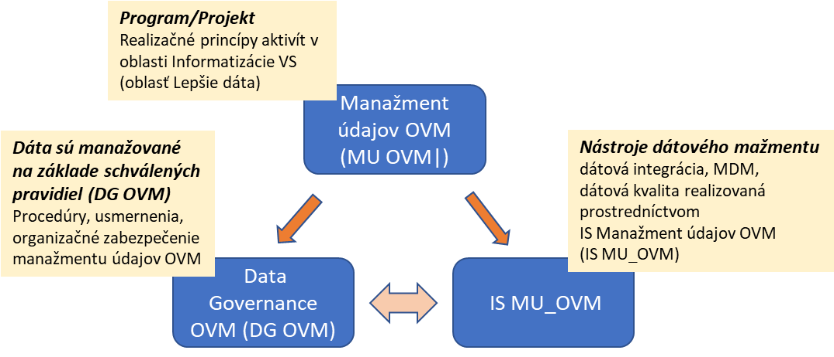

Obrázok : Koncept udržateľného manažmentu údajov na úrovni OVM

Cieľom týchto aktivít je zavedenie manažmentu údajov v rámci OVM na úrovni porovnateľnej s manažmentom financií alebo manažmentom nehnuteľného majetku.

V Prílohe 2. plnenia Zmluvy o dielo č. 302/2018 - PLÁN AKTIVÍT (TABUĽKA AKTIVÍT A ODPORÚČANÍ PRE INŠTITÚCIE VEREJNEJ SPRÁVY) je detailná špecifikácia aktivít súvisiacich zo zavedením dátového manažmentu na úrovni OVM tak, aby bol v súlade s najlepšími praktikami v oblasti Dáta Governance.

## 7.3 Prezentovanie výsledkov plánu na webovom sídle v sledovateľnom formáte

Pre potreby monitorovania procesu sprístupňovania RÚ, ako aj pre komunikovanie stavu dostupnosti referenčných údajov pre odbornú verejnosť navrhujeme realizovať dashboard ***Referenčné údaje verejnej správy***, ktorý bude publikovaný na [webovom sídle Dátovej kancelárie](https://datalab.digital/). V Prílohe 3. plnenia Zmluvy o dielo č. 302/2018 - Prezentácia výsledkov plánu na webovom sídle v sledovateľnom formáte je uvedený návrh vizualizácie stavu sprístupňovania referenčných údajov ( <https://datalab.digital/referencne-registre/>).